Инструкция
- Установка расширения для блокировки рекламы
В браузере Google Chrome нажать на меню (три точки в правом верхнем углу) и выбрать опцию «Расширения» и нажать на «Перейти в интернет-магазин Chrome» (рисунок 1)
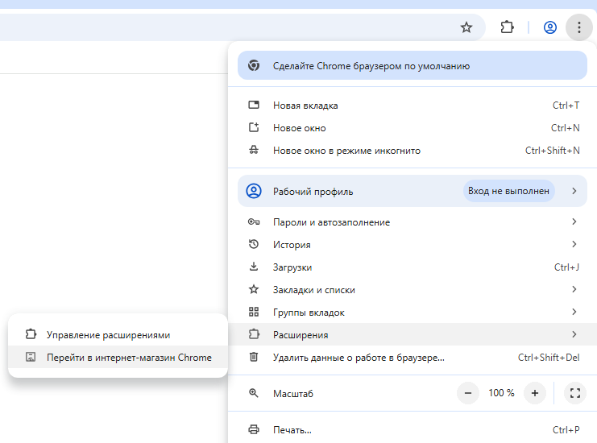
Рисунок 1 – Выбор опции «Расширения»
Далее в строке поиска написать «Adblock» и выбрать любой вариант (рисунок 2). В данной инструкции устанавливается второй в списке.
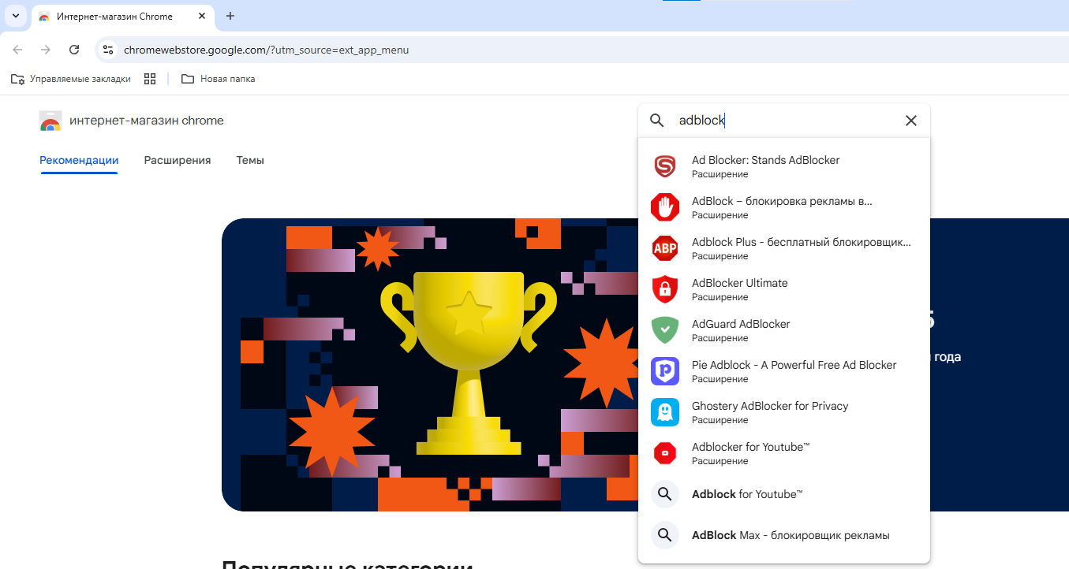
Рисунок 2 – Выбор расширения
После выбора расширения откроется страница с информацией, необходимо установить его (рисунок 3). Нужно нажать на «Установить», затем на «Установить расширение» (рисунок 4).
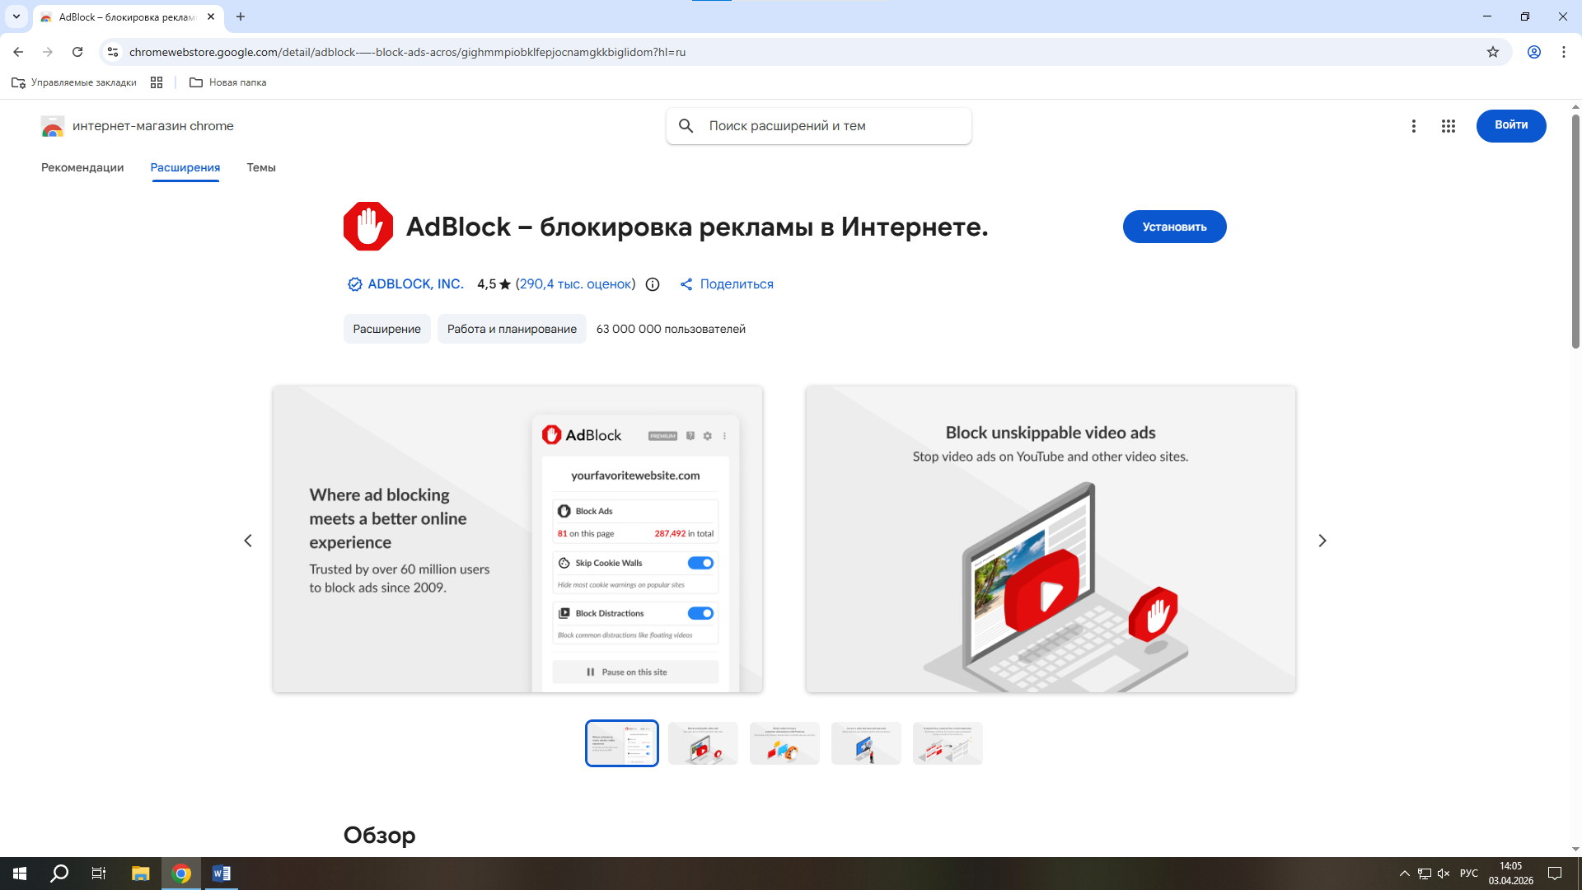
Рисунок 3 – Страница расширения
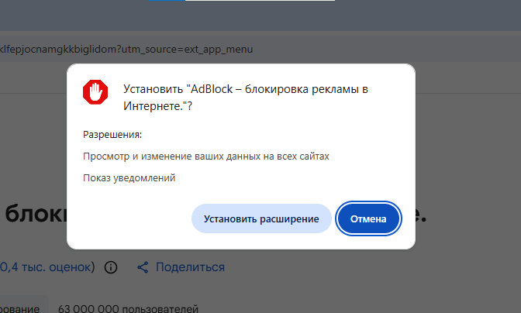
Рисунок 4 – Установка расширения
После установки в браузере в правом верхнем углу появится изображения пазла. Это все установленные расширения (рисунок 5).
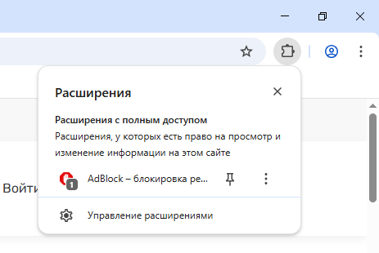
Рисунок 5 – Установленные расширения
Если нажать на расширение AdBlock, появится его меню. Там показан сайт, на котором находится пользователь в данный момент и количество рекламы, которое заблокировано (рисунок 6).
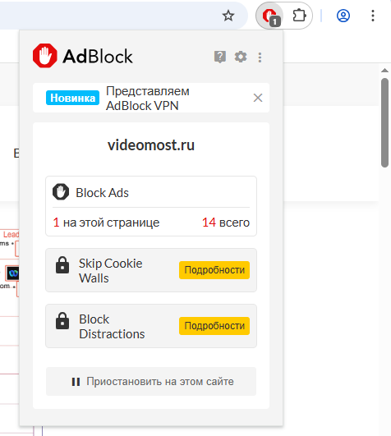
Рисунок 6 – Расширение AbBlock

- Удаление разрешений
Нужно нажать на значок меню (три точки в правом верхнем углу) и выбрать настройки (рисунок 7).
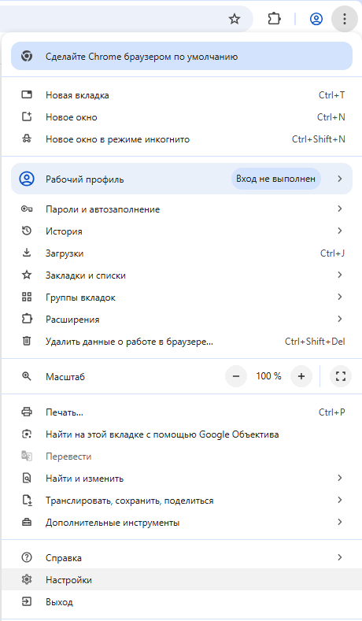
Рисунок 7 – Настройки
Выбрать пункт «конфиденциальность и безопасность», затем «настройки сайтов» (рисунок 8).
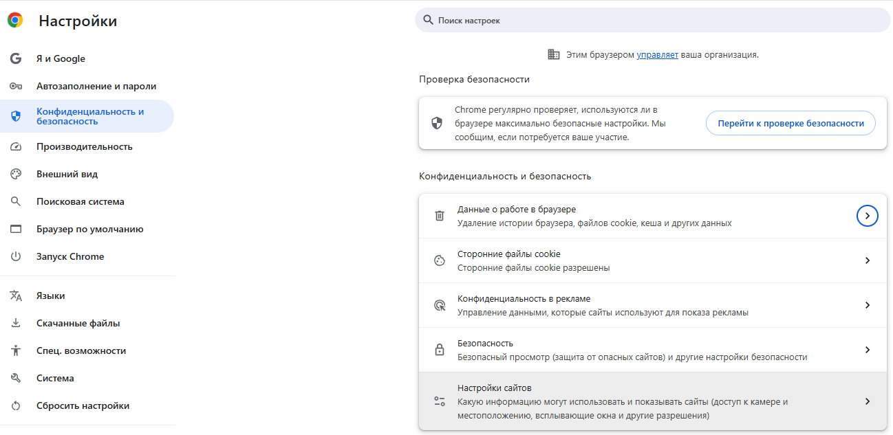
Рисунок 8 – Настройки сайтов
Если нужно запретить сайтам отправлять уведомления, то необходимо перейти в опцию «уведомления» в разделе «Разрешения» (рисунок 9).
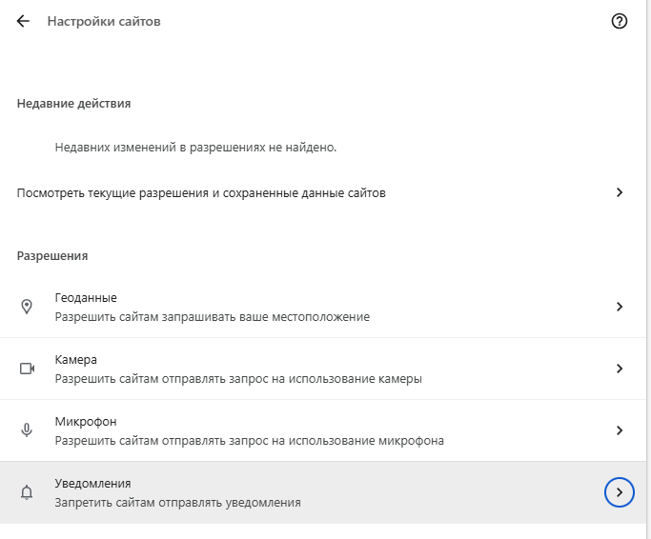
Рисунок 9 – Разрешения
После этого в настройках по умолчанию выбрать запретить сайтам отправлять уведомления и ниже, если необходимо, внести конкретные сайты в список специальных настроек как исключения (рисунок 10).
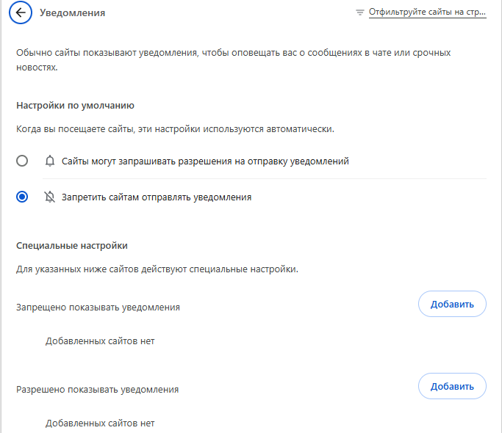
Рисунок 10 – Запрет уведомлений
Если нужно выключить всплывающие окна, то необходимо на той же странице с настройками сайтов выбрать опцию «Всплывающие окна и переадресация» в категории «Контент» (рисунок 11).
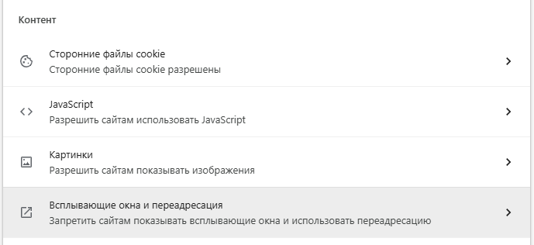
Рисунок 11 – Всплывающие окна и переадресация
Здесь выбрать запретить сайтам показывать всплывающие окна и использовать переадресацию (рисунок 12). Добавить сайт как исключение можно ниже в специальных настройках.
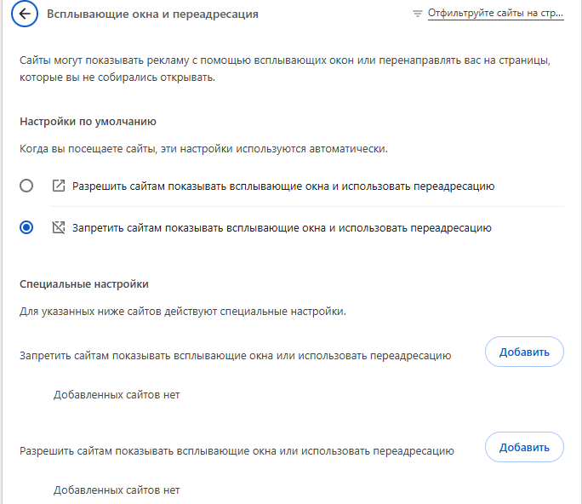
Рисунок 12 – Настройка всплывающих окон

